

**Сотрудники алтайского Росреестра проявили себя в защите Родины**

В преддверии 23 февраля Управление Росреестра по Алтайскому краю публикует факты из жизни и трудовой деятельности сотрудников, которые проявили себя в защите Родины.

Так, начальник Межмуниципального Каменского отдела Управления Росреестра по Алтайскому краю, Мысик Василий Викторович - капитан в запасе. Обучался в Новосибирском высшем военном командном училище ВВ МВД России. С 2002 по 2007 гг. Василий Викторович проходил службу в Северо-Западном округе Внутренних войск. В 2003 и 2005 годах находился в командировках на Северном Кавказе. Награжден знаком «За отличие в службе» I степени и медалью «200 лет МВД».

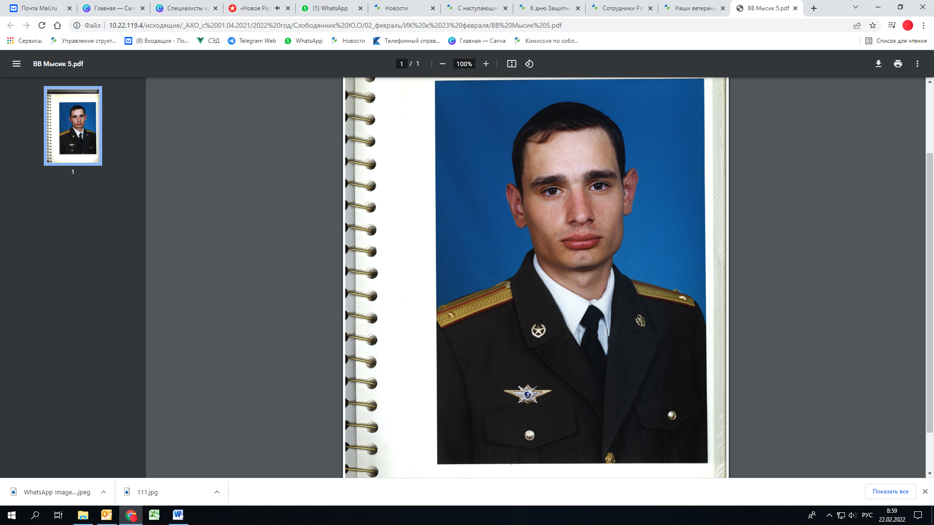

Некоторые из сотрудников ранее принимали участие в боевых действиях.

Дашков Алексей Михайлович, электромонтер Административно-хозяйственного отдела Управления Росреестра по Алтайскому краю, - старший прапорщик в отставке. Алексей Михайлович участвовал в военных операциях на Северном Кавказе в Первую и Вторую Чеченскую войну, указом Президента Российской Федерации награжден медалью "За отвагу".

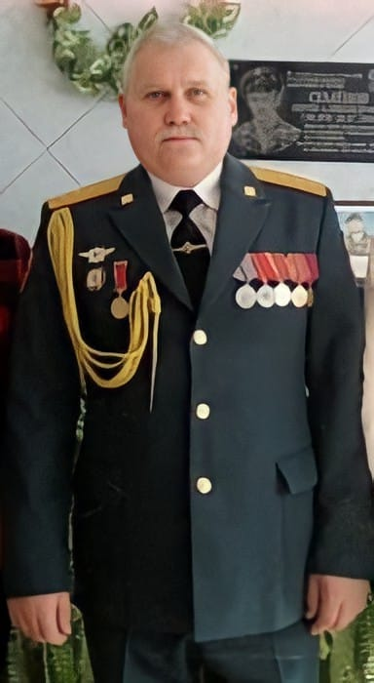

Паршин Александр Александрович — заместитель начальника отдела подготовки сведений филиала ФГБУ «ФКП Росреестра» по Алтайскому краю. Прежде служил в танковом батальоне гвардейской мотострелковой бригады. Александр Александрович - старший сержант запаса, ветеран боевых действий.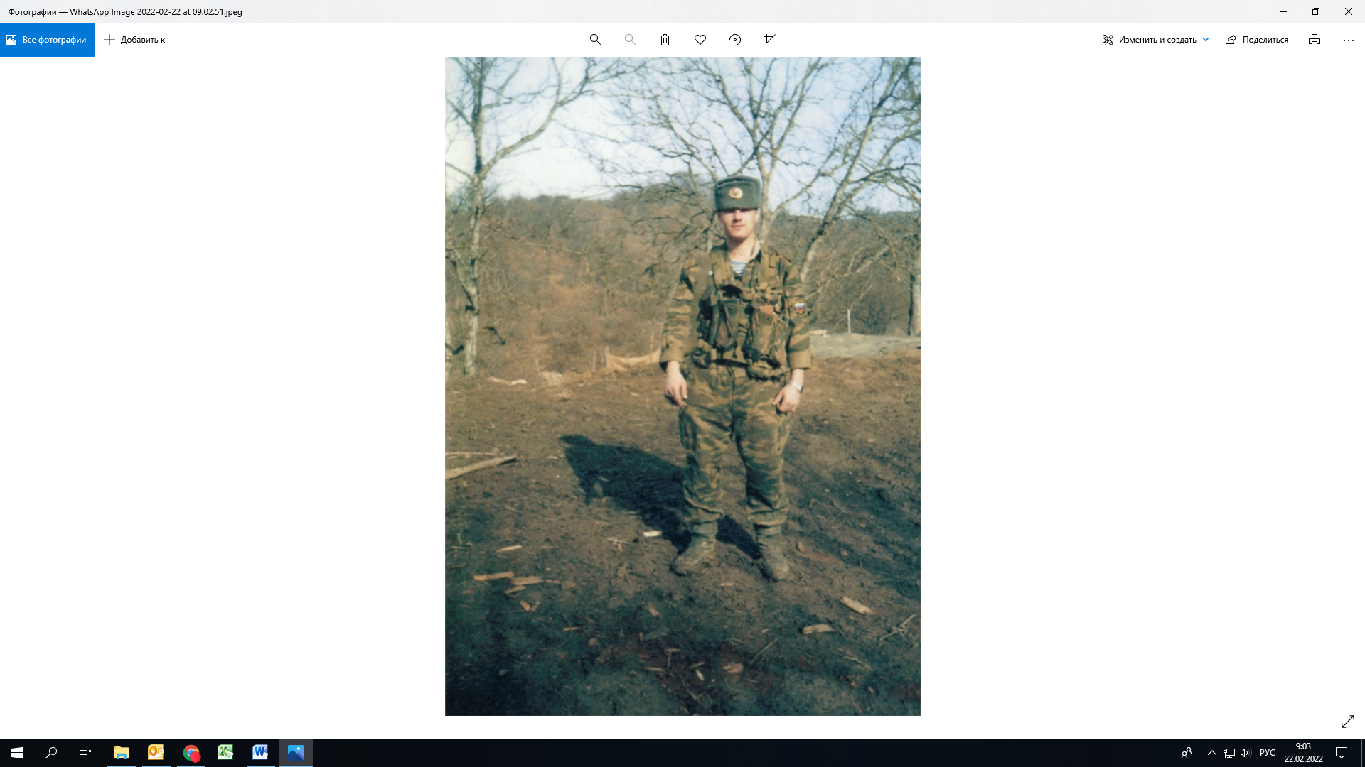

Соколов Александр Николаевич, заместитель начальника отдела государственной службы и кадров, по защите государственной тайны и мобилизационной подготовки Управления Росреестра по Алтайскому краю, подполковник полиции в отставке.

С 1997 по 2018 год проходил службу МВД России. В 2012-2013 гг. Александр Николаевич участвовал в боевых действиях на Северном Кавказе.

Награжден медалью "Участник боевых действий на Северном Кавказе", нагрудными знаками "За верность долгу", "Лучший сотрудник ГУВД", "За службу России", медалью "За отличие в службе 1,2,3 степени", медалью "200 лет МВД".

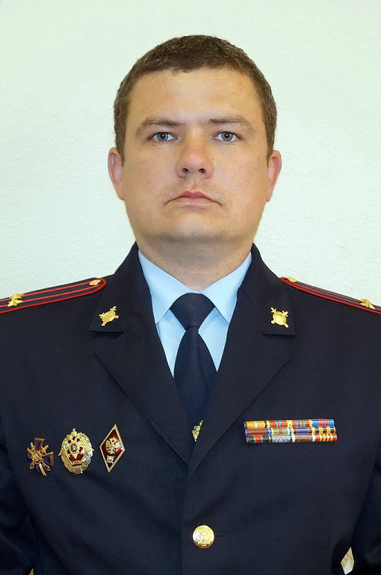

Кроме того, сотрудники проявили себя не только в прохождении службы во благо Родины, но и являются примерными семьянинами. Так, Парфенюк Андрей Владимирович, старший специалист 1-го разряда административно-хозяйственного отдела Управления, - капитан в запасе и по совместительству многодетный отец.



Также и Булахов Виталий Витальевич, старший матрос, капитан полиции в отставке, воспитывает троих сыновей. В 1993-2000, 2013-2018 гг проходил службу в МВД России, награжден Медалью «За отличие в службе» III степени. На данный момент является начальником Межмуниципального Благовещенского отдела Управления Росреестра по Алтайскому краю.

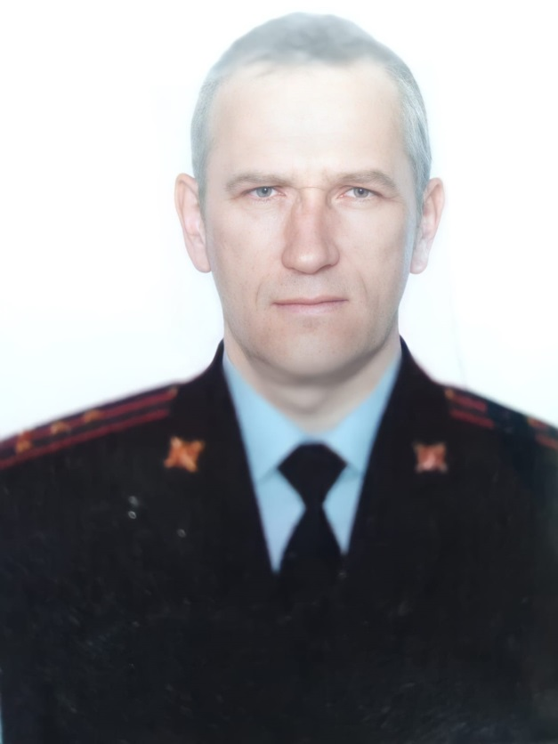

А.М. Поярков, начальник Мамонтовского отдела

Управления Росреестра по Алтайскому краю